**北京邮电大学人工智能学院**

**2023-2024学年第1学期实验报告**



**课程名称： 数据库系统原理**

**实验名称： 数据库模式的设计**

**实验完成人：沈尉林**

**姓名： 沈尉林 学号： 2021213595 成绩：**

**指导教师： 郭迎**

**日 期： 2023 年 12 月 1 日**

1. **实验目的**

1) 了解E-R图的基本概念和根据数据需求描述抽象出E-R图并将其转换为数据

库逻辑模式进而实现数据库中的表和视图。

2) 通过进行数据库表的建立操作，熟悉并掌握 Navicat Data Modeler 数据库表

的建立方法，理解关系数据库表的结构，巩固 SQL 标准中关于数据库表的

建立语句的操作。

3) 通过对Navicat Data Modeler 中建立、维护视图的实验，熟悉Navicat Data

Modeler 中对视图的操作方法和途径，理解和掌握视图的概念。

1. **实验内容**

针对以下需求信息，尽可能全面地给出各个实体的属性和实体之间的关系。

在线考试系统需求信息如下：

在线考试系统是关于一门课程的授课教师安排自己的学生在线参加各种考试的应用，如阶段性考试，期中考试和期末考试等。在线考试系统要求有用户的登录和登出。在线考试系统主要包括用户管理、试题管理、试卷管理和考试管理功能。需要实现教师输入试题，从试题生成试卷；学生参加考试获取试卷，提交答案和给出考试成绩等主要逻辑功能。

系统的用户包括教师、学生角色，一个用户有且只有一种角色。

鉴于在线考试的客观条件限制，试题完全采用单项选择形式。试题有所属知识点、内容、分值、备选答案项和唯一正确答案等属性组成。课程的知识点是确定的，可以扩展，一道试题只能考察一个知识点。

教师录入各种试题构成题库，并根据考察的知识点不同生成试卷，相同知识点的试题只能在一张试卷中出现一次，试卷由试卷标题和一定数量（即知识点的数量）的试题组成。试卷生成后，教师指定某次考试使用的试卷（唯一），学生参加考试使用统一的试卷（试卷可能被不同时间的考试重复使用），考试信息还包含考试标题、任教老师（唯一）、考试时间。

学生登录后，可以参加考试并在提交答案后立刻得到自己的考试成绩，也可以查看自己的考试历史记录。教师登录后可以查看学生的成绩。

1) 画出E-R 图；

2) 将 E-R 图输入 Navicat Data Modeler 形成概念模型；

3) 将概念模型转化为数据库逻辑模型；

4) 成功后，查看生成的表和视图的情况；

5) 尝试导出数据库的表和视图的脚本（.sql）。

1. **实验环境**

普通PC、Windows操作系统、MySQL 数据库管理系统、

Navicat Data Modeler

1. **实验过程描述**

1）在Navicat Data Modeler的概念模型中画出E-R图

2）将概念模型转化为数据库逻辑模型

3) 将逻辑模型转化为数据库物理模型

4）导出数据库的表和视图的脚本（.sql）

1. **实验结果**

1）在Navicat Data Modeler的概念模型中画出E-R图

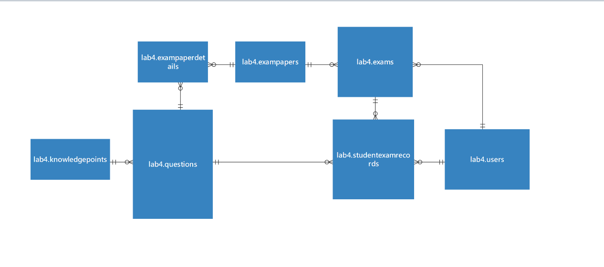

2）将概念模型转化为数据库逻辑模型

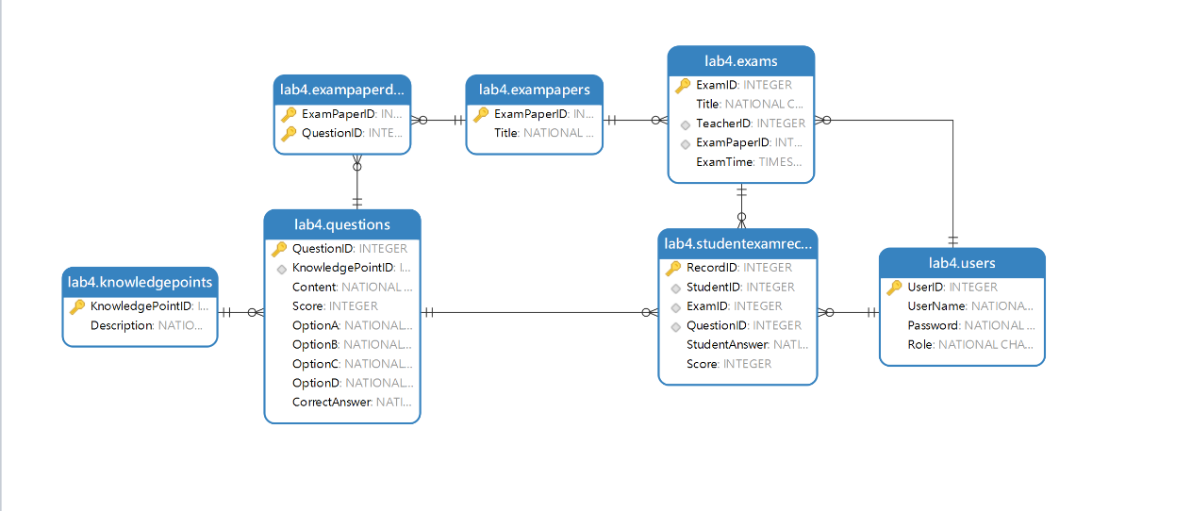

3) 将逻辑模型转化为数据库物理模型

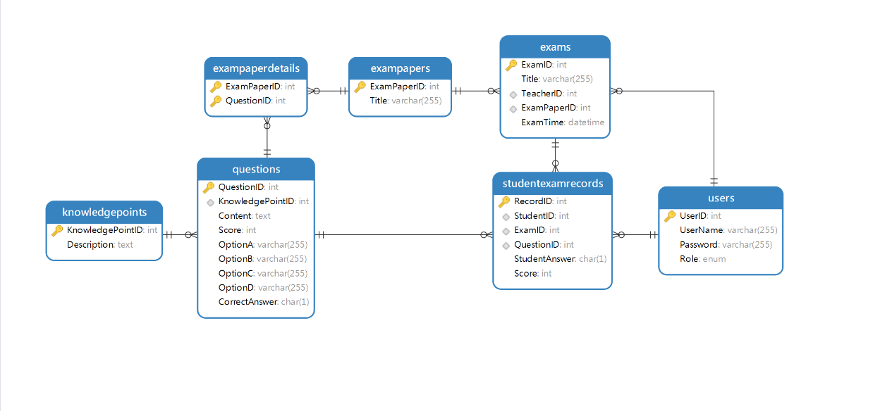

4）导出数据库的表和视图的脚本（.sql）

